Инструкция по оформлению заявки на кредит в «Приорбанк» ОАО

Для мобильного приложения Prior Online:
- Для входа в мобильное приложение введите Ваш логин и пароль | - В правом нижнем углу выберите раздел «Еще» | - В появившемся меню выберите раздел «Заявки на продукты» | - Выберите раздел меню «Кредиты»
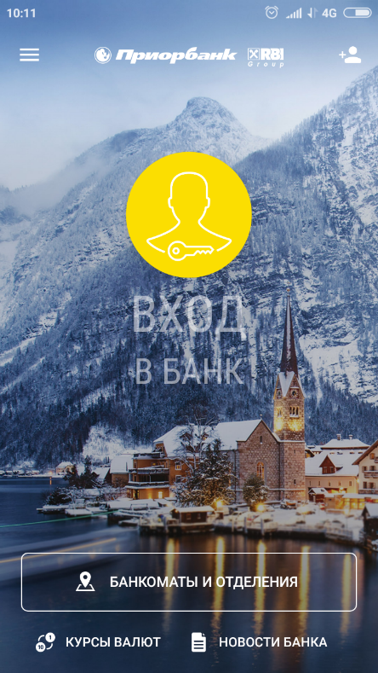 | 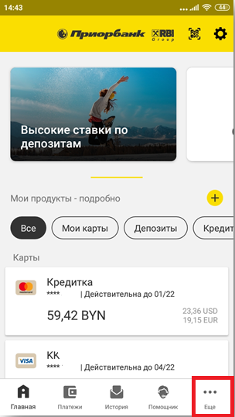 | 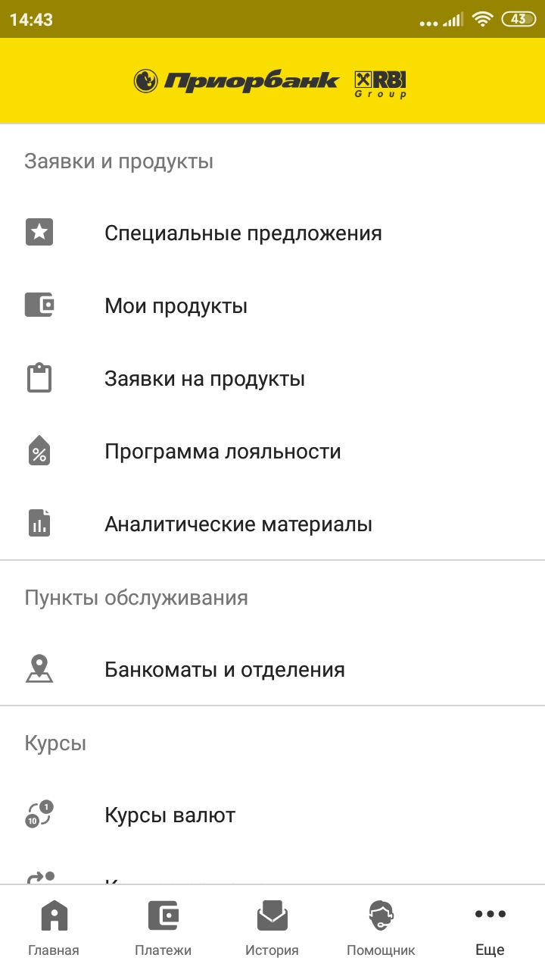 | 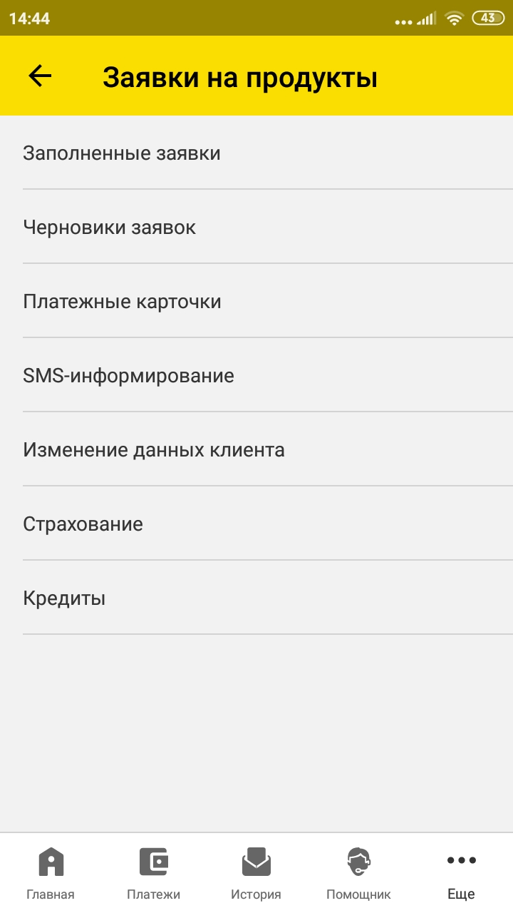

- Среди доступных кредитов необходимо выбрать «Электронный кредит «Лучшие покупки»». | - Введите номер заказа, присвоенный Магазином при оформлении заказа. | - Подтвердите (проставив галочку), что денежные средства, полученные в рамках настоящей кредитной заявки должны быть направлены на расчетный счет Магазина (Организации/ИП-продавца). | - Укажите необходимую сумму кредита (!!! не должна быть больше суммы Вашего заказа) и выберите доступный срок кредитования.
 | 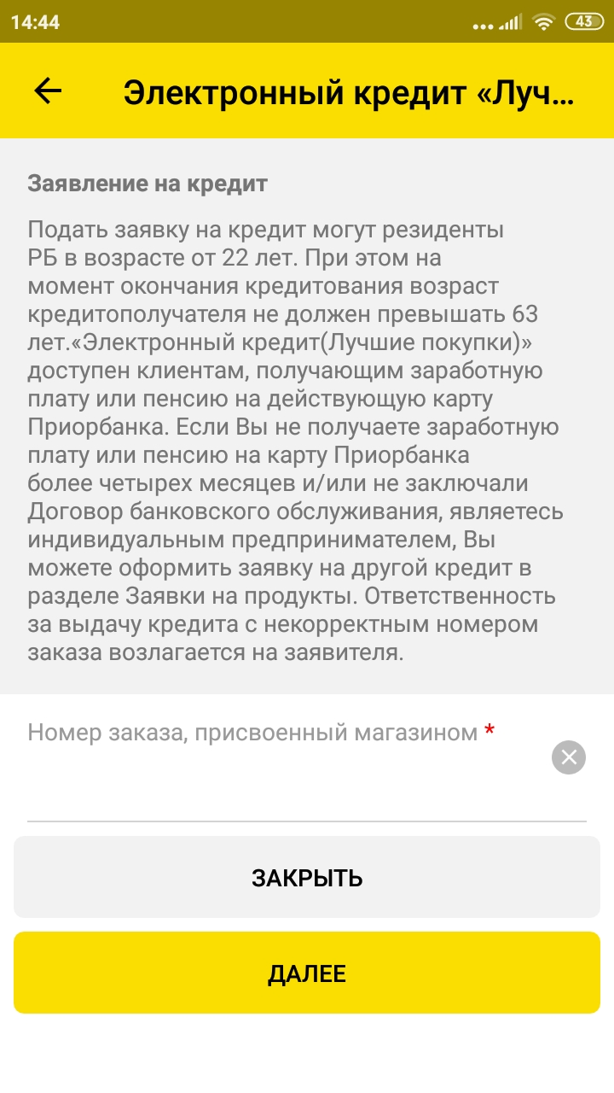 | 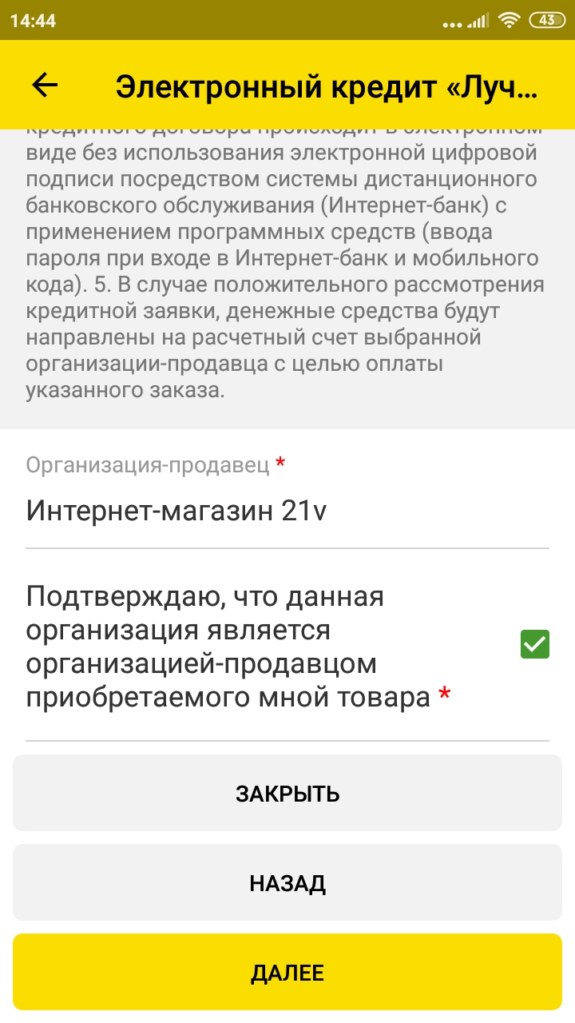 | 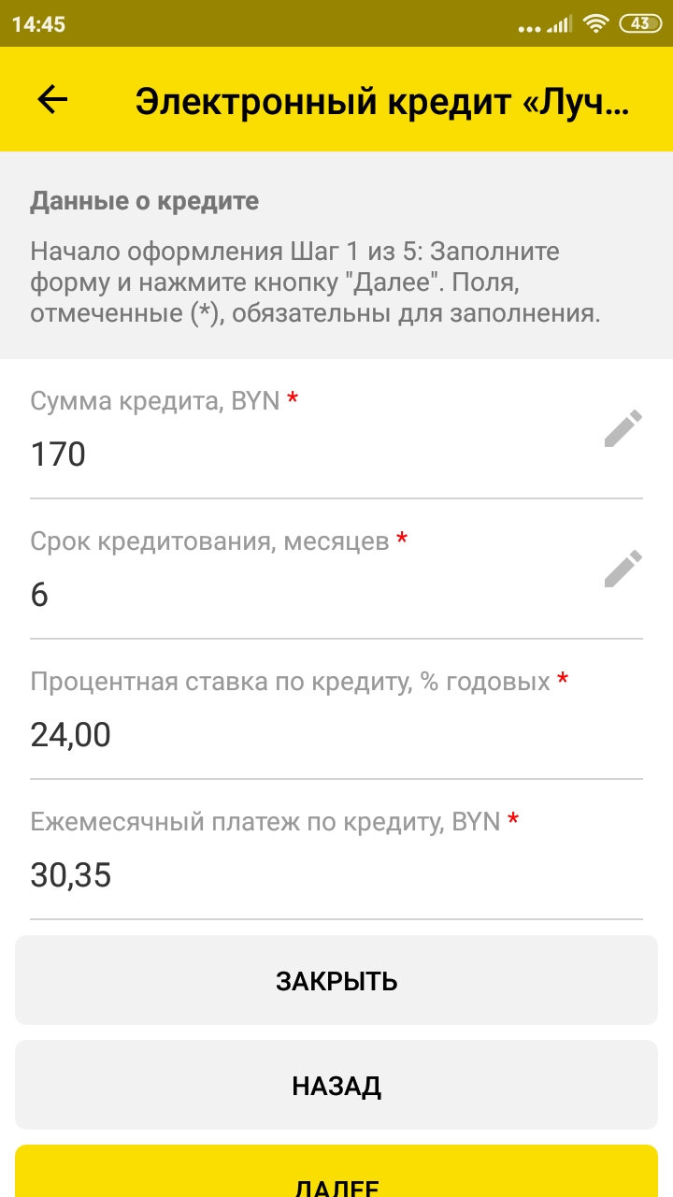

- Ознакомьтесь с условиями кредитования: просмотрите прикрепленный документ, проставьте галочку об ознакомлении и согласии, нажмите кнопку «Подписать». | - После подписания нажмите кнопку «Далее». | - Проверьте корректность Ваших данных, укажите дату регистрации. | - Проверьте корректность Вашего мобильного телефона и укажите телефон Организации, в которой Вы работаете.
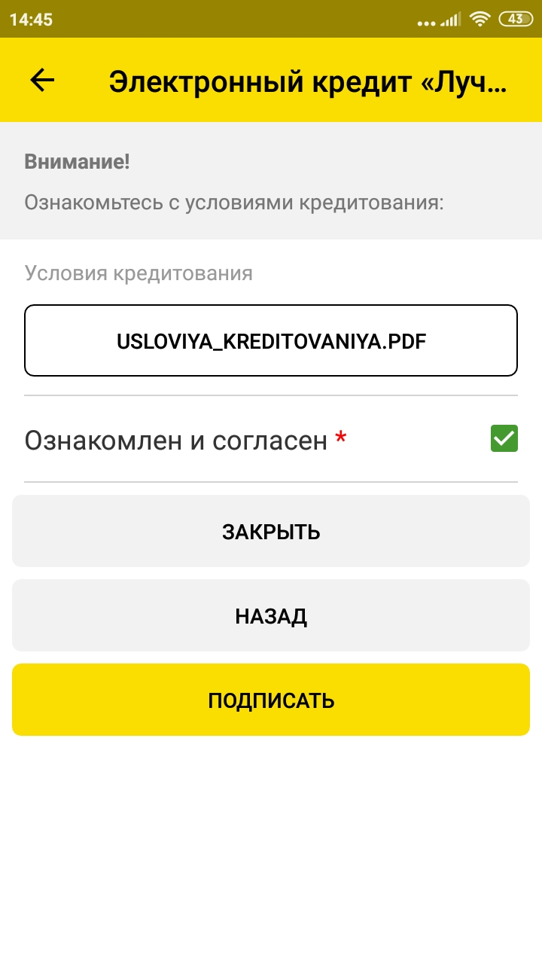 | 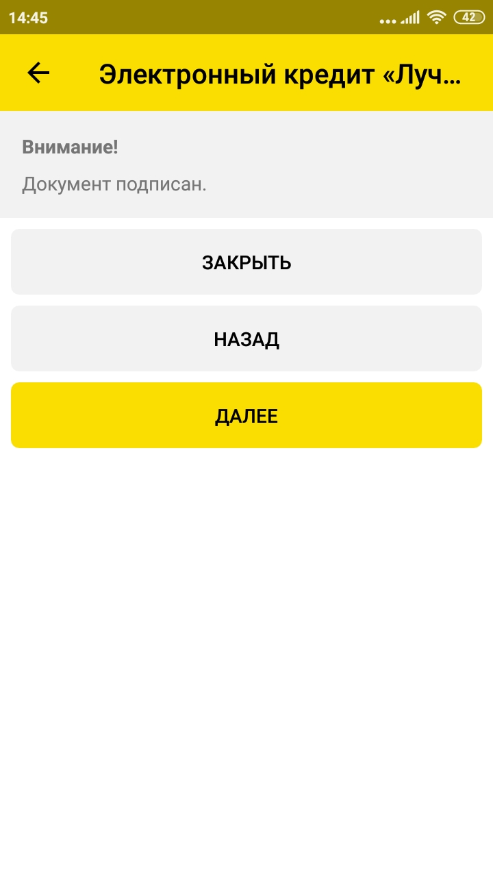 | 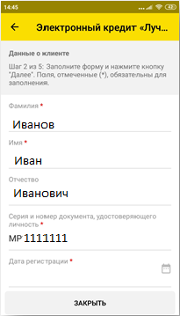 | 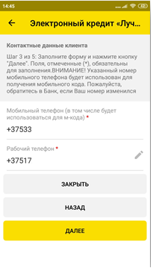

- Проверьте корректность и дозаполните данные о Вашей трудовой деятельности, семейном положении и т.д. |  | - Ознакомьтесь с предоставленными на подписание документами: просмотрите прикрепленные документы, проставьте галочку об ознакомлении и согласии, нажмите кнопку «Подписать». | - Введите М-код, направленный банком на Ваш мобильный телефон.  Внимание! Ввод М-кода является подписанием документов в электронном виде.
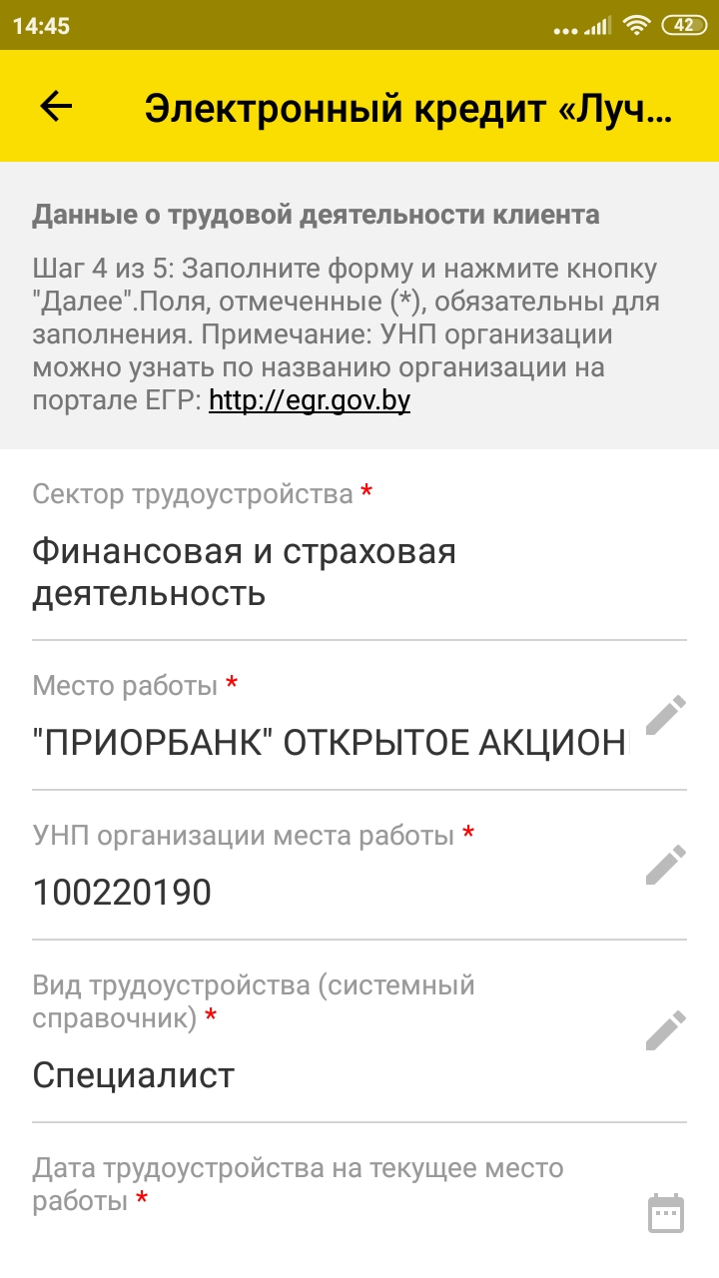 | 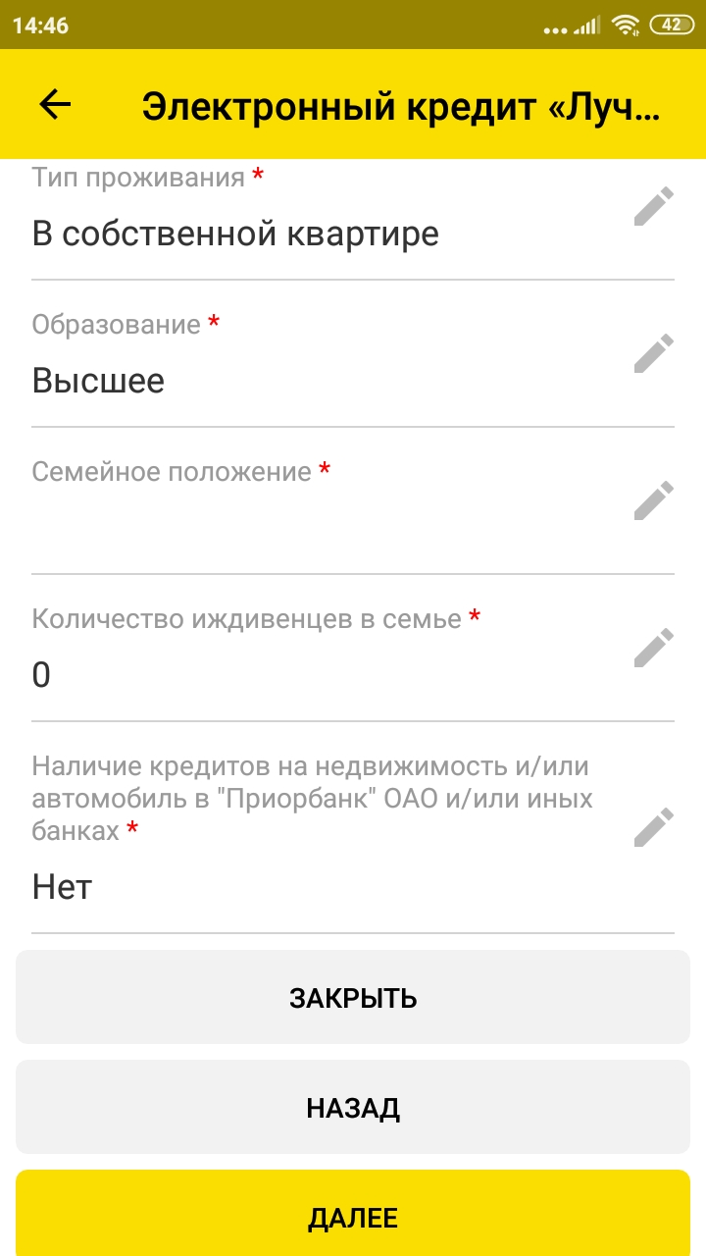 | 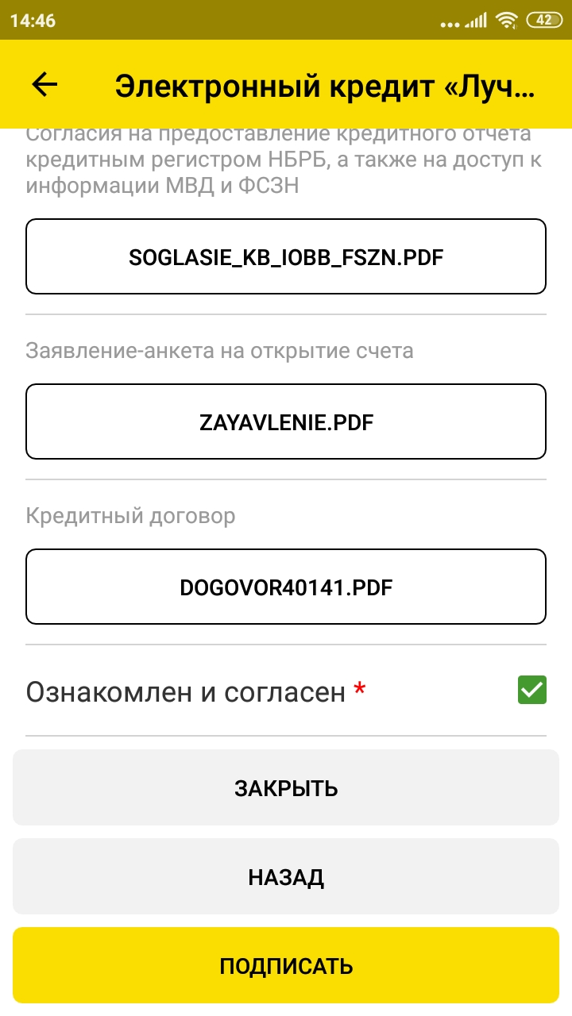

- После подписания нажмите кнопку «Далее». | - Ваша заявка на кредит отправлена на рассмотрение в банк. О результатах рассмотрения банк проинформирует Вас, направив сообщение в Вашем личном кабинете в мобильном приложении. | - В случае положительного рассмотрения кредитной заявки Вы получите в мобильном приложении сообщение о заключении кредитного договора, а также сообщение о перечислении денежных средств в счет оплаты Вашего заказа. | - Ожидайте доставку товара от Магазина (Организации/ИП-продавца).
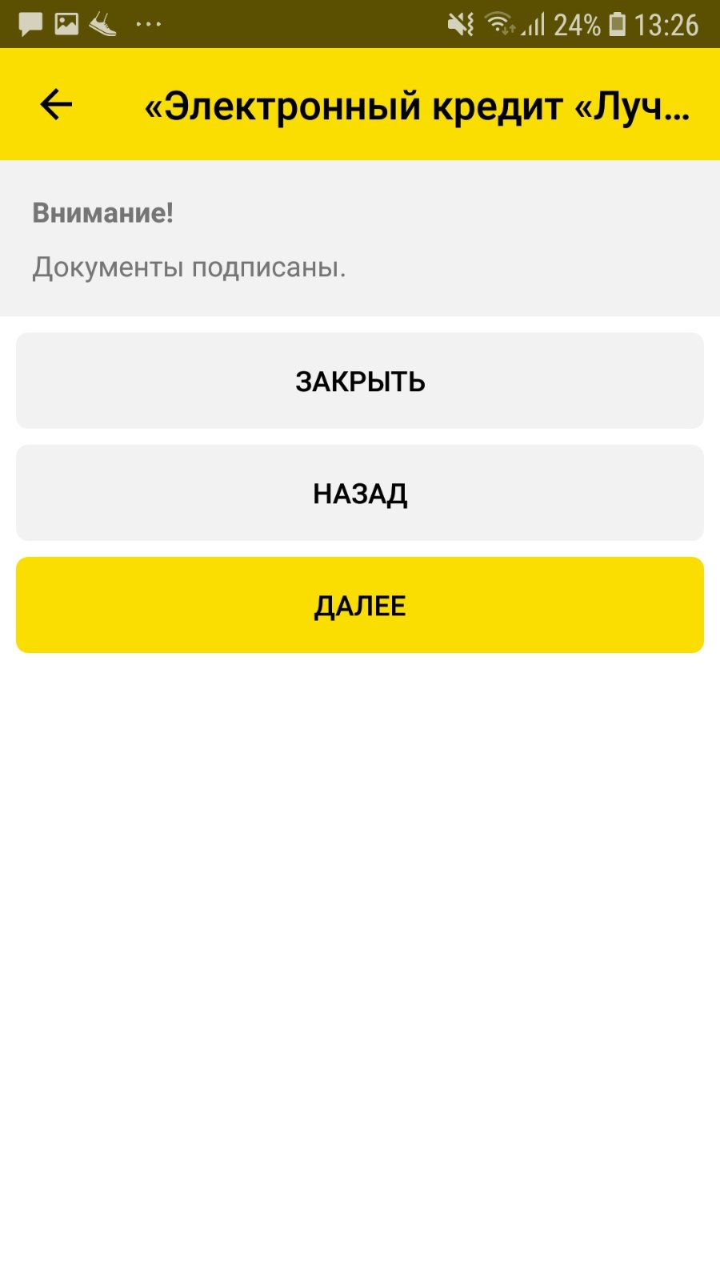 | 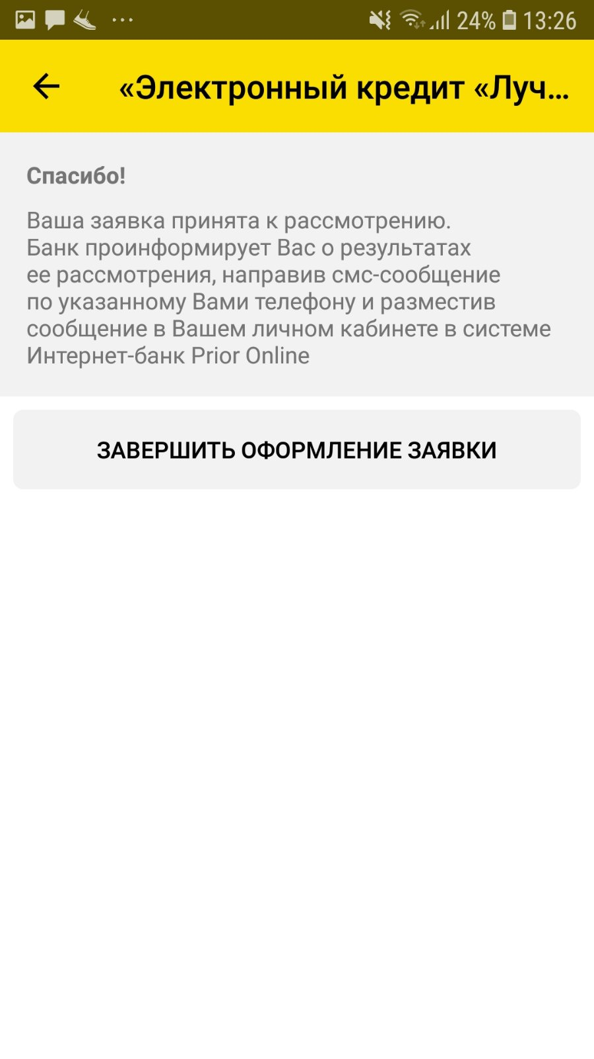

Для интернет-банка (https://www.prior.by/):

- Для входа в личный кабинет Интернет-банка введите Ваш логин и пароль.

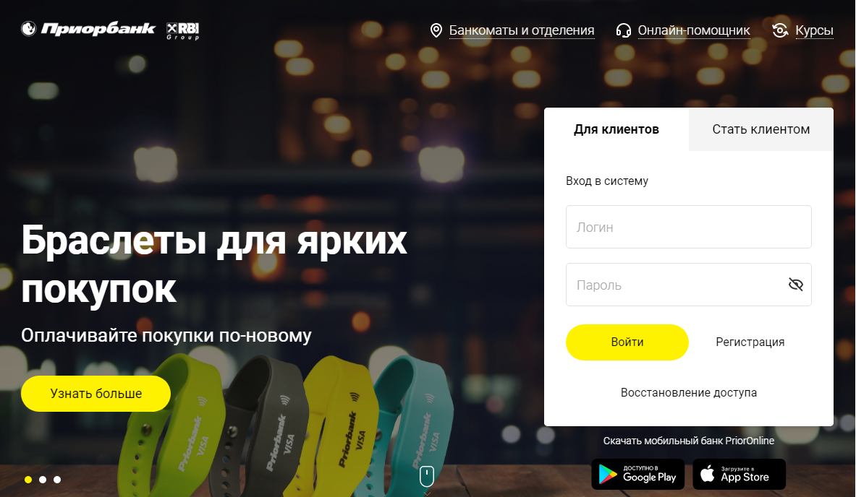

- В меню слева выберите следующее: «Заявки и посещение» -> «Заявки на продукты» -> «Кредиты». Среди представленных кредитов выберите «Электронный кредит «Лучшие покупки», нажмите кнопку «Заполнить форму»
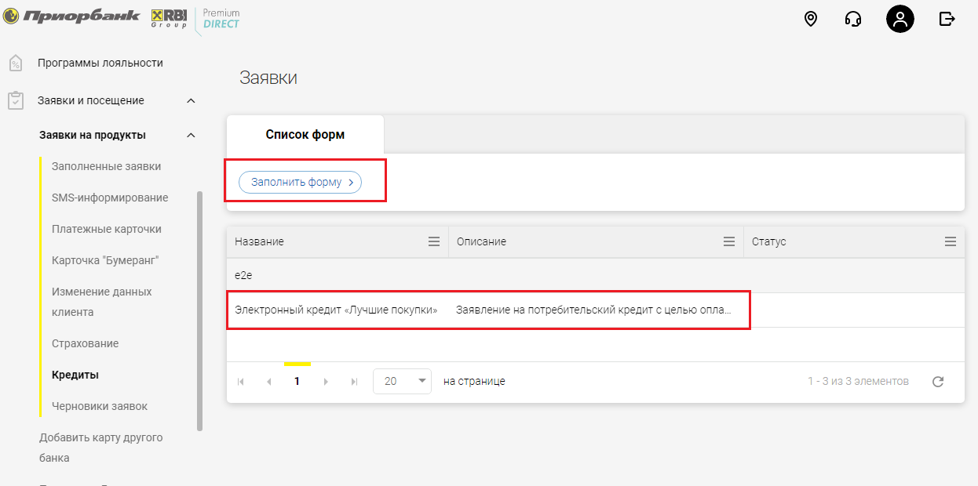

- Введите номер заказа, присвоенный Магазином (Организацией/ИП-продавцом) при оформлении заказа.
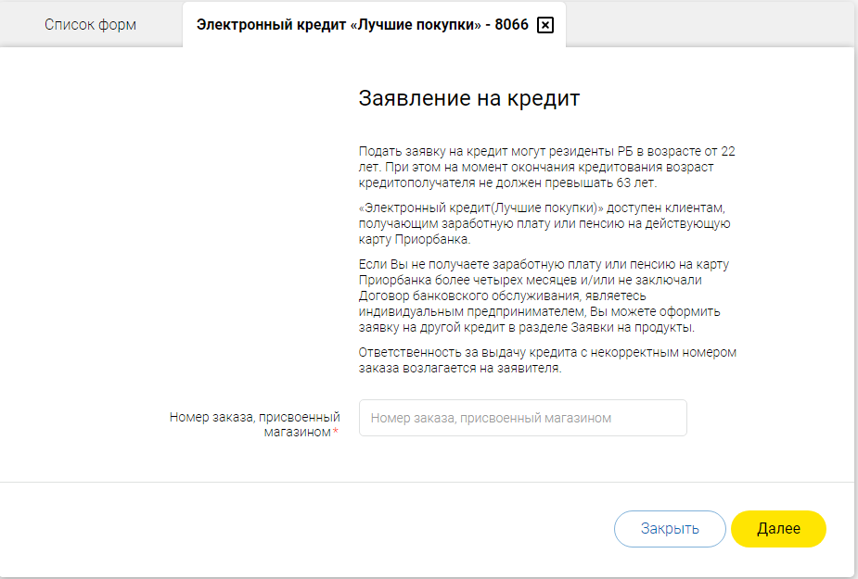
- Подтвердите (проставив галочку), что денежные средства, полученные в рамках настоящей кредитной заявки должны быть направлены на расчетный счет Магазина (Организации/ИП-продавца).

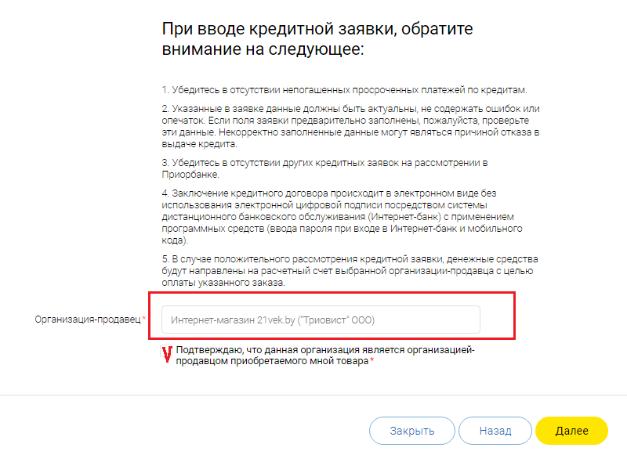

- Укажите необходимую сумму кредита (!!! не должна быть больше суммы Вашего заказа) и выберите доступный срок кредитования.

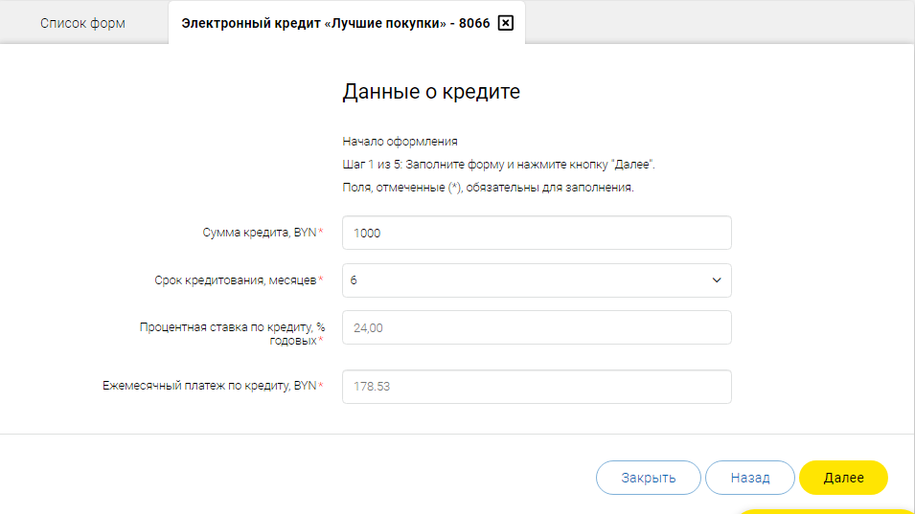

- Ознакомьтесь с условиями кредитования: просмотрите прикрепленный документ, проставьте галочку об ознакомлении и согласии, нажмите кнопку «Подписать».

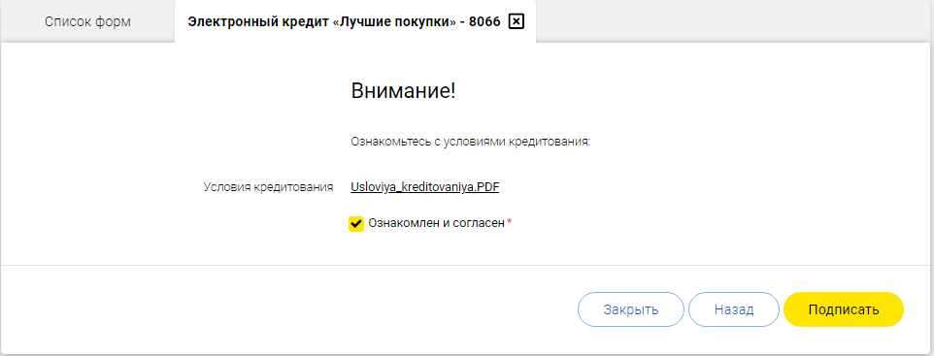

- После подписания нажмите кнопку «Далее».
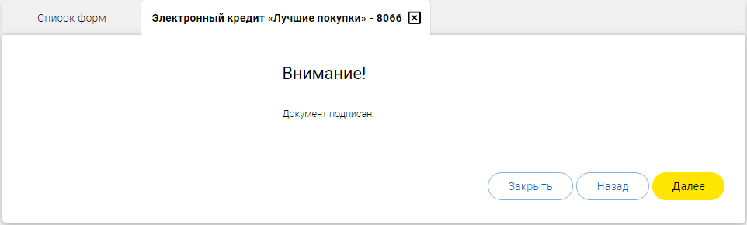
- Проверьте корректность Ваших данных, укажите дату регистрации.
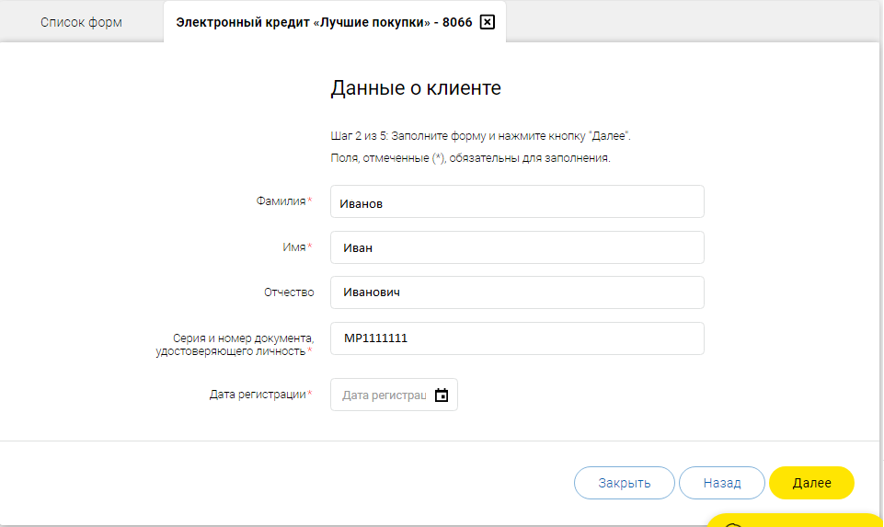
- Проверьте корректность Вашего мобильного телефона и укажите телефон Организации, в которой Вы работаете.

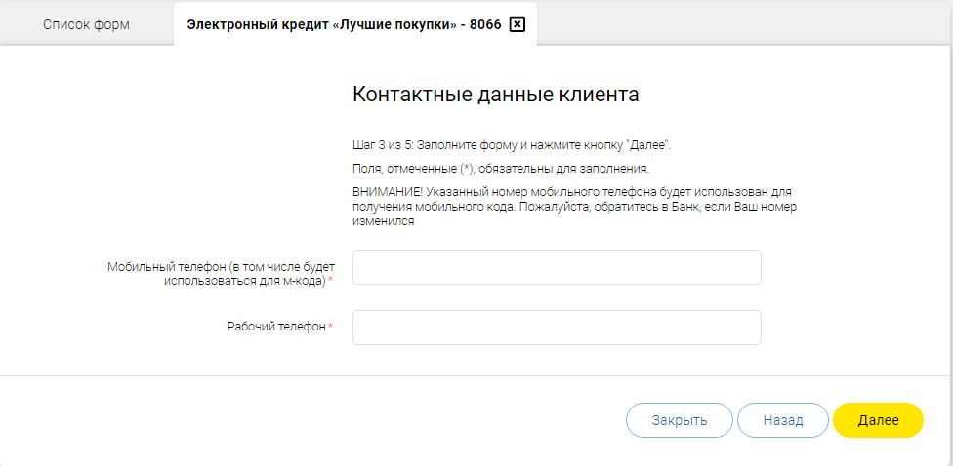

- Проверьте корректность и дозаполните данные о Вашей трудовой деятельности, семейном положении и т.д.
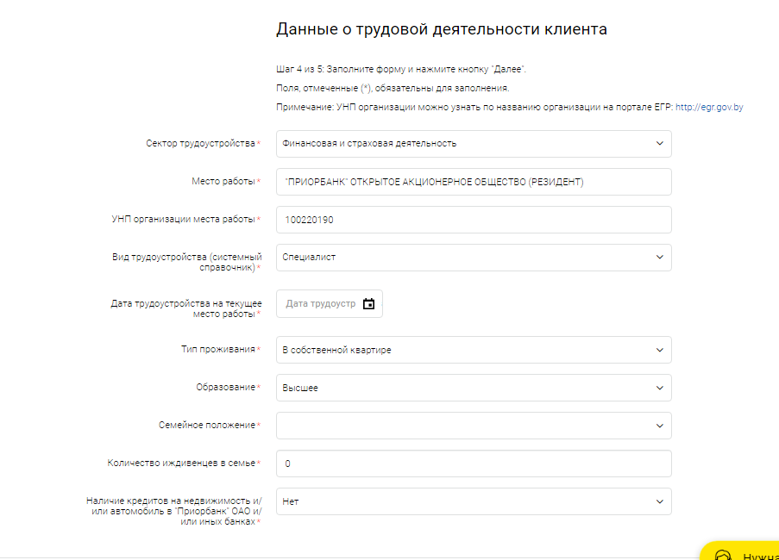
- Ознакомьтесь с предоставленными на подписание документами: просмотрите прикрепленные документы, проставьте галочку об ознакомлении и согласии, нажмите кнопку «Подписать».
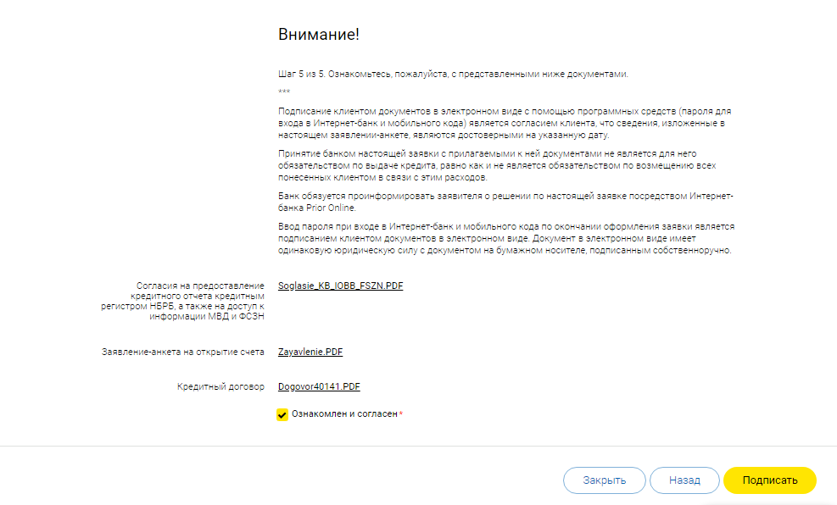
- Введите М-код, направленный банком на Ваш мобильный телефон.
Внимание! Ввод М-кода является подписанием документов в электронном виде.

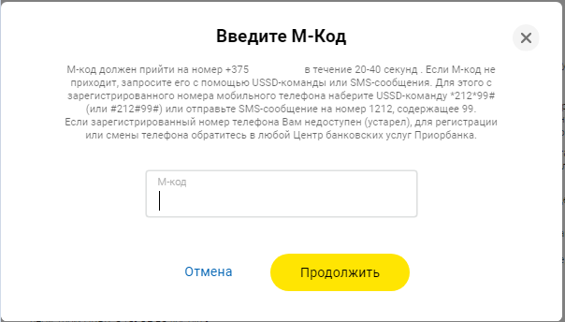

- После подписания нажмите кнопку «Далее».

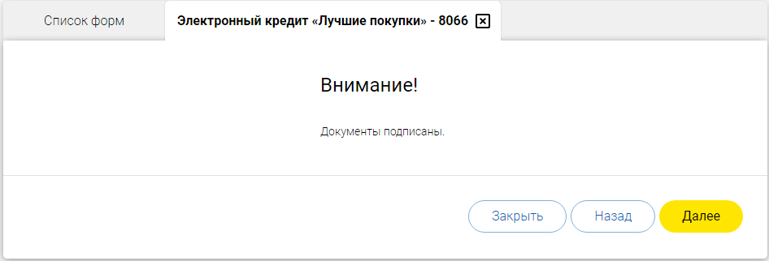

- Ваша заявка на кредит отправлена на рассмотрение в банк. О результатах рассмотрения банк проинформирует Вас, направив сообщение в Вашем личном кабинете в системе Интернет-банк.

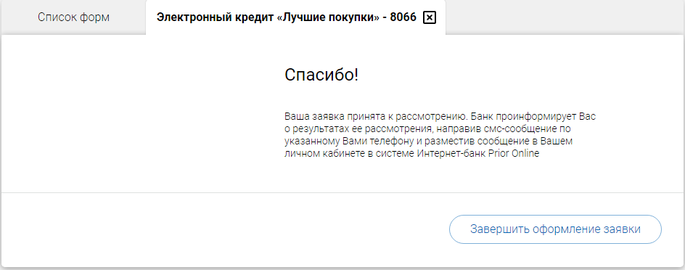

- В случае положительного рассмотрения кредитной заявки Вы получите сообщение о заключении кредитного договора.
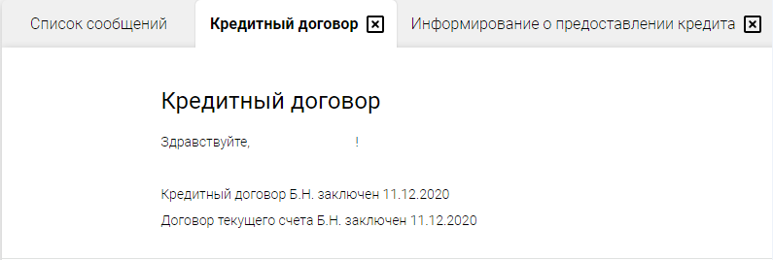
а также сообщение о перечислении денежных средств в счет оплаты Вашего заказа.
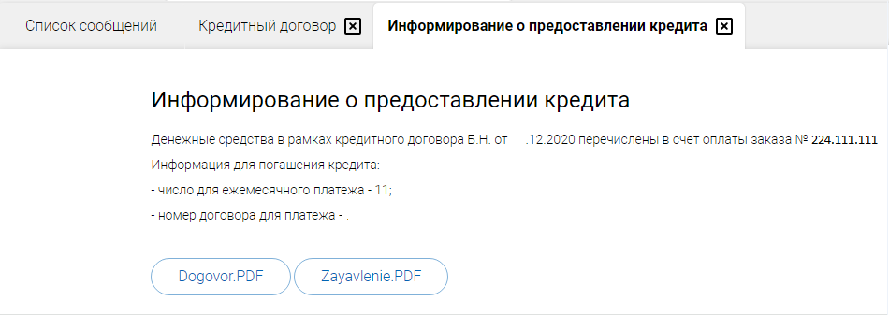
- Ожидайте доставку товара от Магазина (Организации/ИП-продавца).

